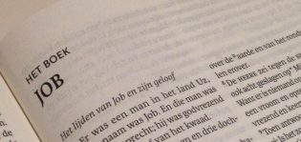
In de Bijbel lezen we het verhaal van Job, een man die werkelijk alles overkwam wat een mens kan overkomen. Het boek Job is een soort gedachte-experiment. De schrijver vraagt zich af: wat gebeurt er met vriendschap, met geloof, hoop en liefde, als iemand werkelijk helemaal aan de grond zit? Jammer genoeg is het boek Job te omvangrijk om in de liturgie te lezen. In dit boek lezen we hoe Job zich beklaagt over zijn lot. We lezen ook over vrienden die radeloos zijn omdat ze hem niet kunnen troosten behalve dan door clichés en dooddoeners. Heel herkenbaar dus.
We zouden echter ook horen hoe Job geleidelijk uit de put klimt en het licht begint te zien. Dat proces komt op gang als hij ervaart dat hij bij God zijn hart kan uitstorten en zijn verdriet mag uiten zonder te worden afgescheept met goedkope troost. Het beste nieuws is een vriend die zwijgt en luistert, die je niet in de rede valt en je niet laat vallen, ook niet als er geen land met je te bezeilen is. Het beste nieuws is dat God zo’n vriend wil zijn.
Mogen ook wij ons hart laten beroeren, onszelf het zwijgen opleggen als we te haastig willen zijn met troost, en op het juiste moment getuigen van de hoop die in ons leeft.

Pastoor Jan Geilen

